Thema (wortgleich mit der Einreichung; Genehmigungsdatenbank)

optional: beschreibender Untertitel
optional: Bild

Maturajahrgang JJJJ

vorgelegt von

Vorname Nachname
Klasse

eingereicht am BG BRG Feldkirch Rebberggasse

Betreuer / Betreuerin: Titel Vorname Nachname

Abgabedatum:

Abstract
- ca. 1000-1500 Zeichen
- wird ganz am Ende der Arbeit geschrieben (Zusammenfassung)
- auf Deutsch oder Englisch, im Präsens
- Problemformulierung und Ziel der Arbeit
- methodisches Vorgehen
- wichtigste Ergebnisse

Informationen zum Schreiben aller Elemente der VWA findest du hier:
https://www.ahs-vwa.at/schueler/schreiben/schreiben-der-kapitel
Schreib- und Formulierungshilfen findest du hier:
https://www.ahs-vwa.at/fileadmin/ahsvwa/PDF/Schreibhilfen_zum_Verfassen_einer_VWA.pdf
Hinweise zu Design und Layout findest du hier:
https://www.ahs-vwa.at/schueler/schreiben/design-und-layout
Hilfestellung zum Erstellen der VWA in Word (Formatvorlagen, Erstellen von Verzeichnissen usw.) erhältst du hier:
https://www.ahs-vwa.at/fileadmin/ahsvwa/PDF/VWA-Arbeiten_mit_Word.pdf

Vorwort
- optional
- persönliche Aspekte (Hintergründe zur Entstehung)
- Danksagung und Widmung
- Im Vorwort darf ein „Ich“ vorkommen, wenn man von sich spricht. In allen anderen Teilen ist die Verwendung von „Ich“ zu vermeiden.

Wichtige Hinweise / Tipps:
- Für den Text ist „Blocksatz“ eingestellt. Es ist daher notwendig die Silbentrennung zu aktivieren. Möchten Sie keine Silbentrennung verwenden bitte die Formatvorlage für den Standardtext auf „Linksbündig“ ändern um unschöne Leerräume zwischen den Wörtern zu vermeiden.
- Formatierungen (Einzüge, …) nur in den Formatvorlagen ändern
- Die Hinweise / Infotexte aus der Vorlage löschen.
- Die Formatvorlagen, die speziell für diese Vorlage erstellt wurden beginnen mit „VWA_“

Inhaltsverzeichnis
Abstract 2
Vorwort 3
Inhaltsverzeichnis 4
1 Einleitung 5
2 Kapitel Hauptteil (Literatur) 6
2.1 Unterkapitel 6
2.2 Unterkapitel 6
2.3 Unterkapitel 6
2.4 Unterkapitel 6
3 Kapitel Hauptteil (z.B. Empirische Forschung) 6
3.1 Unterkapitel 6
3.2 Unterkapitel 6
3.3 Unterkapitel 7
4 Fazit 8
Literaturverzeichnis 9
Abbildungsverzeichnis 10
Anhang 11
Selbstständigkeitserklärung 12

Einleitung
- Zugang zum Thema
- Bedeutung des Themas
- Fragestellung
- methodische Vorgangsweise
- Aufbau der Arbeit

Kapitel Hauptteil (Literatur)
Es ist möglich aber nicht zwingend notwendig, zwischen Hauptkapitel und Untertitel einen (einleitenden) Text zu schreiben. Vorgangsweise mit der Betreuungsperson abklären.
Hinweise zu direkten und indirekten Zitaten findest du hier:
https://www.ahs-vwa.at/schueler/schreiben/zitieren
Hinweise zur Literaturrecherche findest du hier:
https://www.ahs-vwa.at/schueler/schreiben/literaturrecherche

Unterkapitel

Unterkapitel

Unterkapitel

Unterkapitel

Kapitel Hauptteil (z.B. Empirische Forschung)
Hinweise zu empirischen Methoden findest du hier:
https://www.ahs-vwa.at/schueler/schreiben/methoden

Unterkapitel

Unterkapitel

Unterkapitel
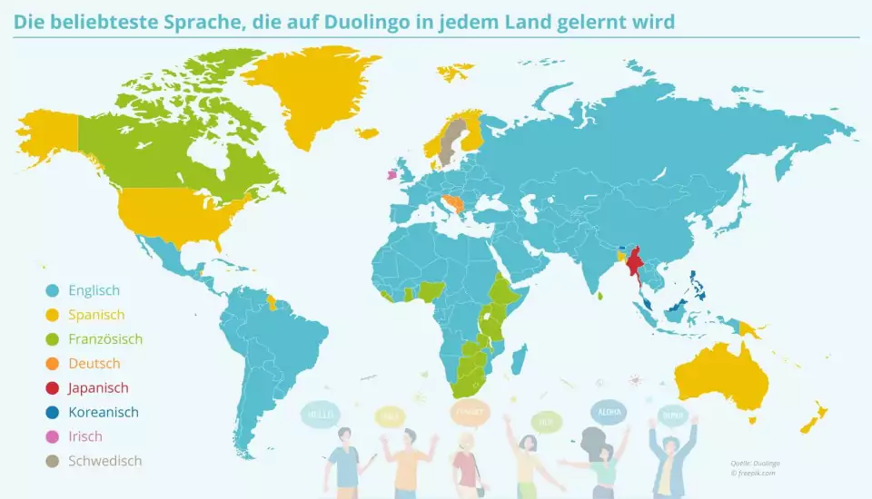
Abb. 1 Beliebteste Fremdsprache nach Ländern (Quelle: Duolingo, zit. nach Schwanitz 2021)

Abbildung mit Beschriftung: Automatische Nummerierung und Abbildungsverzeichnis
Bild einfügen
Layout: mit Textumbruch wählen
rechts Klick auf das Bild + Beschriftung einfügen
Beschriftung markieren (durchgehende Linie, nicht gestrichelt)
Strg gedrückt halten und das Bild anklicken (links)
Wenn beide markiert sind (Bild und Bildbeschriftung) rechts Klick auf eines der beiden Elemente und „Gruppieren“ wählen, denn dann treten beide Elemente als Gruppe auf und können zusammen verschoben werden.
Abbildungsverzeichnis (hinten) aktualisieren.

Fazit
- Zusammenfassung der zentralen Ergebnisse und Erkenntnisse
- Schlussfolgerungen und Ausblick
- optional: Reflexion der Erfahrungen im Arbeitsprozess

Literaturverzeichnis
Alphabetische Auflistung (Nachname der Autoren) aller verwendeten Quellen (vollständige bibliographische Angabe ohne die Seitenzahlen).
Detaillierte Angaben zum richtigen Zitieren sowie zur Angabe der Langform der Quelle im Literaturverzeichnis findest du hier (Downloads ganz unten auf der Seite):
https://www.ahs-vwa.at/schueler/schreiben/zitieren

Schwanitz, Anne-Kathrin: Diese Fremdsprachen werden weltweit am meisten gelernt. 10. Februar 2021. https://www.expat-news.com/interkulturelle-kompetenzen-ausland/diese-fremdsprachen-werden-weltweit-am-meisten-gelernt-45879 [Zugriff: 14.03.2023]

Abbildungsverzeichnis
Abb. 1 Beliebteste Fremdsprache nach Ländern (Quelle: Duolingo, zit. nach Schwanitz 2021) 7

Im Abbildungsverzeichnis erscheint die Quelle mit Kurzbeleg. Die Langform der Quellenangabe wird im Literaturverzeichnis genannt.
Wenn es sich um eine eigene Aufnahme/Darstellung handelt, genügt (Quelle: Eigenes Bild).

Anhang
Optional
- Transkript von Interviews
- Fragebogen
- Datenlisten / Ergebnisse
- Experimentieranleitungen
- usw.

Selbstständigkeitserklärung

Name:

Ich erkläre, dass ich diese vorwissenschaftliche Arbeit eigenständig angefertigt und nur die im Literaturverzeichnis angeführten Quellen und Hilfsmittel benutzt habe.

___________________ ___________________
Ort, Datum Unterschrift

